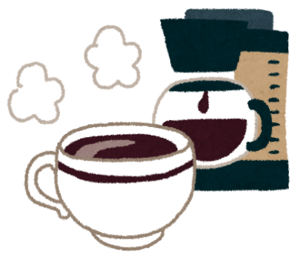
ご家族の介護にお疲れになっていませんか？
そういった時は、レスパイト（ひとやすみ）を
ご利用ください。

ひ と や す み 入 院

レスパイト（respite）とは、「一時休止」「休息」「息抜き」という意味です。
在宅介護などで介護者が日々の介護に疲れを感じ、介護力の限界を超え、介護不能となることを予防する目的で短期間の入院が利用できます。
例えば、近親者の冠婚葬祭、介護者の病気、出産、旅行など家族の事情で一時的に在宅介護が
困難になった場合に病院に患者さんを一時的に移し、医療保険を利用する入院をレスパイト
(介護休暇目的)入院と言います。 ひとやすみ入院は、医療保険の範囲でできます。
こんな場合にご相談ください
●当院で手術を受けることになり、自宅で介護している方が心配で一緒に入院したい
●医療管理が必要で介護保険によるショートステイ
利用が困難
●出張で家をあけなければならない
●最近疲れ気味、介護が負担になっている
●冠婚葬祭で帰りが遅くなる 等

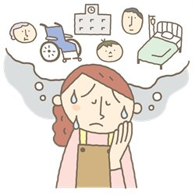

利用者様、患者様の状態等確認させて頂きます。満床時にはご希望に添えない場合もあります。
御了承下さい。
まずはお問い合わせください
T E L :0 7 8-5 8 3-1 7 7 1
神戸ほくと病院 地域医療連携室

